فكرة عمل الديود باعث للضوء Light emitting diodes
LED

يختصر اسم الدايود الباعث للضوء بـ LED وهي اول حرف من كلمات Light Emitting Diodes والتي توضح فكرة هذه الأداء وهي اصدار الضوء، ولهذه الاداة LED تطبيقات عديدة في مجال الالكترونيات وتدخل في تركيب العديد من الاجهزة الحديثة حيث تضيء الـ LED لتعلم المستخدم ان الجهاز يعمل مثل اللمبة الحمراء التي تضيء عندما يكون جهاز التلفزيزن في حالة الاستعداد أو في اجهزة الراديو عند استقبال محطة عليه وتدخل في الساعات الرقمية والرموت كنترول والتلفزيونات الكبيرة التي تستخدم كشاشات عرض كبيرة وفي اضاءة اشارات المرور.
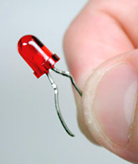
باختصار الـ LED عبارة عن لمبة ضوء الكترونية اي لا تحتوي على فتيلة ولا تسخن كما في المصابيح الكهربية. فهي تصدر الضوء من خلال حركة الالكترونات في داخل مواد من اشباه الموصلات semiconductor التي تتكون منها الترانسستورات.
سنحاول في هذا الشرح القاء المزيد من الضوء عن هذه الاداة موضحين الفكرة الفيزيائية لعملها.
ما هو الديود
الديود هو اصغرأداة مصنعة من مواد اشباه الموصلات، حيث ان اشباه الموصلات هي مواد شبه موصلة للكهرباء وهي مصنعة من مواد ضعيفة التوصيل للتيار الكهربي ومطعمة بنسبة من الشوائب من مادة اخرى وتسمي عملية التطعيم Doping.
في حالة الـ LED فإن المادة الموصلة هي الومنيوم جاليوم ارسانيد (AlGaAs) التي تكون في الحالة النقية تماماً فإن كل الذرات تكون مرتبطة مما ينتج عنه عدم توفر الكترونات حرة لنقل التيار الكهربي، ولكن عند تطعيم هذه المادة بنسبة محددة فإن الحالة السابقة من عدم توصيل التيار الكهربي تتغير حيث باضافة الكترونات او سحب الكترونات لترك فجوات يمكن للالكترون من الحركة فإن المادة تصبح شبه موصلة للتيار الكهربي.
اشباه الموصلات بالكترونات اضافية من التطعيم تسمى مواد من النوع N وهو الحرف الأول من كلمة Negative أي سالبة الشحنة لان حاملات الشحنة هي الالكترونات التي تتحرك من المناطق السالبة الشحنة إلى المناطق الموجبة الشحنة.
اما اشباه الموصلات التي تحتوي على نقص في الكترون أو اكثر أي ما يعرف بالفجوة تسمى مواد من النوع P وهو الحرف الأول من كلمة Positive اي موجبة الشحنة حيث ينتقل الالكترون من فجوة الى اخرى مما يعتبر من ناحية اخرى ان الفجوة هي التي تنتقل والتي تمثل الشحنة الموجبة التي تنتقل من المنطق الموجبة إلى المناطق السالبة.
الديود هو عبالرة عن اتصال مادتين شبه موصلتين احدهما من النوع N والأخرى من النوع P مع وجود الكترود على الطرفين الخارجيين لتوصيل الديود بفرق الجهد الكهربي في دائرة كهربية. فعندما لا يوجد فرق جهد كهربي مطبق على طرفي الالكترود فإن الالكترونات في المادة N تنتقل إلى الفجوات في المادة P من خلال الوصلة بين المادتين مكونة منطقة استنزاف Depletion Zone. في منطقة الاستنزاف تتحول الى منطقة عازلة لان كل الفجوات احتوت على الكترونات مما اصبحت حركة الالكترونات معدومة لعدم توفر الفجوات.
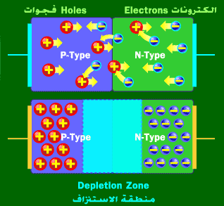
عند الوصلة بين المادتين فإن اللكترونات في المادة N تنتقل إلى الفجوات في المادة P. مما تترك المنطقة الوسطى منطقة الاستنزاف عازلة.
للتخلص من المنطقة العازلة التي تكونت عند الوصلة فإنه يجب دفع الالكترونات على الحركة من المادة N إلى المادة P خلال منطقة الستنزاف ولعمل هذا نحتاج الى بذل شغل على هذه الالكترونات لاجبارها على الحركة خلال المنطقة العازلة من خلال استخدام بطارية كهربية لانتاج فرق جدهد كهربي ينتج عنه مجال كهربي يؤثر بقوة على الالكترونات. فنقوم بتوصيل الالكترود الموصول على المادة N بالقطب السالب للبطارية ويوصل الالكترود على المادة P بالطرف الموجب للبطارية فتتنافر الالكترونات في المادة N مع طرف البطارية السالب وتندفع تجاه منطقة الاستنزاف وتتحرك الفجوات في المادة P تحت تأثير قوة التنافر مع القطب الموجب للبطارية تجاه منطقة الاستنزاف وبزيادة فرق جهد البطارية تستطيع الالكترونات من عبور منطقة الاستنزاف وتتحد مع الفجوات وتلغي منطقة الاستنزاف وتصبح وصلة الديود موصلة للتيار الكهربي.
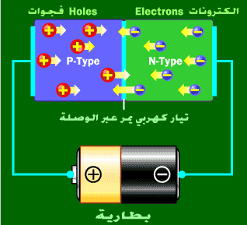
نقوم بتوصيل الالكترود الموصول على المادة N بالقطب السالب للبطارية ويوصل الالكترود على المادة P بالطرف الموجب للبطارية مما يؤدي إلى تلاشى منطقة الاستنزاف.

في حالة توصيل البطارية بالاتجاه المعاكس للمرة السابقة تصبح وصلة الديود عازلة للتيار الكهربي، فبتوصيل الالكترود على الطرف N مع القطب الموجب للبطارية وتوصيل الكترود المادة P بالطرف السالب للبطارية كما في الشكل ادناه فإن منطقة الاستنزاف تتزداد وذلك لانجذاب الالكترونات ناحية الطرف الموجب للبطارية والفجوات تجاه الطرف السالب للبطارية وينعدم مرور التيار نتيجة لحركة الالكترونات والفجوات في اتجاهين متعاكسينن يزيد من منطقة الاستنزاف.
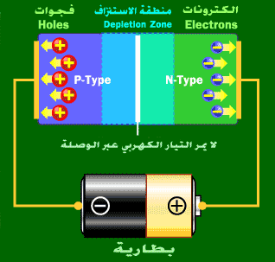
بتوصيل الالكترود على الطرف N مع القطب الموجب للبطارية وتوصيل الكترود المادة P بالطرف السالب للبطارية يؤدي ذلك إلى ازدياد منطقة الاستنزاف العازلة.
كيف ينتج الديود الضوء
الضوء هو عبارة عن طاقة تنتج او تنبعث من الذرة في صورة اشباه جسيمات تسمى الفوتونات Photons لها كمية حركة وكتلتها صفر. وسميت اشباه جسيمات لان الضوء له طبيعة مزدوجة فيمكن ان يكون موجة ويمكن ان يكون جسيم (ارجع الى محاضرات في الفيزياء الحديثة في هذا الموقع).
تنطلق الفوتونات من الذرات نتيجة لحركة الكرترونات، ففي الذرة تتحرك الالكترونات في مدارات دائرية حول النواة يعتمد نصف قطر المدار على كمية الطاقة التي يحمتلكها الالكترون فكلما كانت الطاقة كبيرة كان نصف قطر المدار اي الالكترن ابعد عن النواة.
عندما ينتقل الكترون من مدار منخفض إلى مدار اعلى فإنه يمتص طاقة خارجية ليتم الانتقال اما في حالة عودة اللكترون من المدار الاكبر إلى المدار الادنى فإنه تتحرر طاقة يحملها فوتون تساوي فرق الطاقة بين المدارين. وبالتالي فإن طاقة الفوتون تتحدد بفارق الطاقة بين المداريين الذين انتقل بينهما الالكترون وهذا يدل على ان طاقة الفوتون يمكن ان تكون متغيرة المدارات التي حدثت بينها الانتقالات، تغير طاقة الفوتون تعني تغير في الطول الموجي للفوتون فيمكن ان يكون فوتون على شكل ضوء مرئي او ضوء غير مرئي.
في حالة وصلة الديود فإن الالكترونات الحرة تحرك عبر وصلة الديود في اتجاه الفجوة وهذا يعني ان الالكترون عندما يتحد مع الفجوة كما لو انه انتقل من مدار عالي الطاقة إلى مدار منخفض الطاقة وتنطلق الطاقة على شكل فوتون. ولكن لا نرى الفوتون المنبعث إلا اذا كان ذو طول موجي في الطيف المرئي وهذا لا يتحقق في كل وصلات الديود ففي الديود المصنعة من مادة السليكون يكون الفوتون المنطلق في منطقة تحت الحمراء من الطيف الكهرومغناطيسي ولا يرى بالعين المجردة ولكن له تطبيقات هامة في الرموت كنترول حيث تنتقل التعليمات من الرموت كنترول إلى التلفزيون على شكل نبضات من الفوتونات تحت الحمراء يفهمها مجس الاستقبال في التلفزيون.
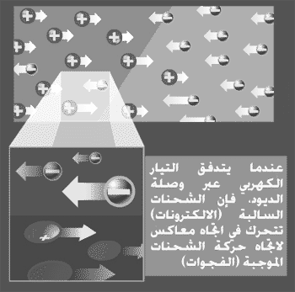
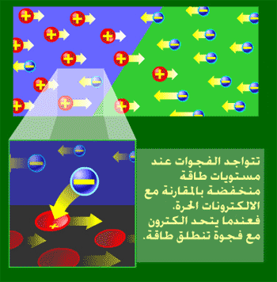
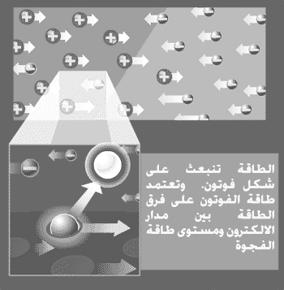
وللحصول على وصلة ديود تعطي ضوء مرئي فإنه يستخدم مواد ذات فارق طاقة اكبر بين مدار الالكترون في المادة N والفجوة في المادة P التي تمثل المدار ذو الطاقة الأدنى. حيث ان التحكم في هذا الفارق يحدد لون الضوء المنبعث من الديود عند اتحاد الالكترون مع الفجوة خلال وصلة الديود.
في حين ان كل انواع الديودات تعطي ضوء الا ان هذا الضوء المنبعث له كفاءة معينة تحدد شدة الضوء المنبعث. حيث ان جزء من هذا الضوء يعاد امتصاصه داخل وصلة الديود. ولكن الديودات الباعثة لضوء LED تصمم بحيث يتم توجيه الضوء الى الخارج من خلال احتواء وصلة الديود داخل مادة بلاستيكية على شكل مصباح شبه كروي كما في الشكل ادناه لتركيز الفوتونات المنطلقة في اتجاه محدد.
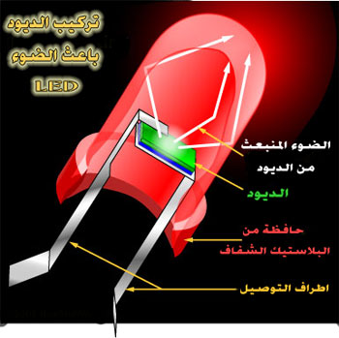
خصائص الـ LED
تمتلك الـ LED خصائص تميزها عن المصابيح الكهربية التقليدية فهي في البداية لا تحتوي على فتيلة يمكن ان تحترك فتعيش LED مدة زمنية اطول بكثير كما انها صغيرة الحجم تمكننا من استخدامها في تطبيقات الكترونية عديدة، هذا بالاضافة إلى كفاءتها العالية بالمقارنة بالمصابيح التقليدية. ولا تنبحث منها اي طاقة حرارية التي تعتبر طاقة مفقودة .

